中国网络大学
Chinese Network University

本科毕业设计(论文)

广东省房价的影响因素研究

院系名称： 网络学院
专 业： 金融
学生姓名： 论文资源网
学 号： 123456789
指导老师： www.lwenzy.com

中国网络大学教务处制
2016年02月22日

广东省房价的影响因素研究

摘要 广东省经济处于全国的领跑地位，房价也是居高不下。高房价增加了广东省居民的生活成本，很多中低层收入群一生奔波但还是买不起房，高房价已经从一个经济问题上升到成为社会问题。本文主要目的是探究影响广东省房价的因素，在众多的影响因素中，选取人口因素、人均国内生产总值，人均可支配收入和金融机构的贷款余额进行因素研究。研究工具使用具备强大的数据处理和图形表达功能的EViews 6对各因子进行多元回归的数据分析，得出广东省房价与之的关系和影响系数。

关键词 广东省,房价,影响因素

Study on the Influencing Factors of Guangdong Province’s Housing Prices

ABSTRACT Guangdong Province is a leader in the national economy and the price is high. High housing prices in Guangdong Province increase the cost of living, therefore many middle and lower income groups contribute their life but still not to afford a house. It has risen from an economic problem to a social problem. In brief, the main purpose of this paper is to explore the influence factors including population, per GDP, per disposable income and the balance of loans of financial institutions of Guangdong Province in housing prices. The tool with powerful data processing and graphic expression function of EViews 6 study on the factors to carry on the multiple regression data. Finally, the paper will study the relationship between the Guangdong Province price and the influence coefficient.

KEY WORDS Guangdong Province; housing prices; influencing factors

目 录

1、 前 言 1
1.1、选题背景及研究意义 1
1.2、研究方法设计及创新 1
1.3、研究内容 2
2、 文献综述 3
3、广东省房价的影响因素定性研究 5
3.1广东省房地产市场现状 5
3.2 影响广东省房价的因素 8
3.2.1人口因素 8
3.2.2经济增长 9
3.2.3人均可支配收入 11
3.2.4政策因素 12
3.2.5利率因素 13
4、房价模型的构建与确立 16
4.1选择变量建立数据集 16
4.2构建回归模型 16
4.3模型诊断与确认 16
4.3.1回归方程和回归系数检验 17
4.3.2模型的确定 23
5、结论 24
参考文献 25
致谢 26

1、 前 言

1.1、选题背景及研究意义
二十一世纪以来，我国房地产市场欣欣向荣，房地产市场发展面向现代化，房价也随经济发展而在近十年期间大幅度上涨，由于我国的房地产市场起步较晚，真正进入高速发展是从1995年住房改革之后才开始的，所以现阶段的房地产市场仍处在初级阶段，因此在这20年发展过程中，房地产市场暴露出来的问题也比较多。房地产行业作为我国经济发展中的朝阳产业，房价的波动不仅影响到我国经济，还会波及到国民的社会日常。在这样的答大环境下，怎样解决高房价带来的问题，让房价趋向平稳或达到一个合理的范围，使房地产市场可持续发展下去，是目前关系我国社会的一大难题，因此房价背后的影响因素就十分具有研究意义。我国作为全世界人口最多的国家之一，广东省的人口也是全国之最，位于珠江三角洲地带，交通发达，经济繁荣，在改革开放之后更是吸引到很多的外商来粤投资，是广东省成为一个移民省份，多元文化的融合使很多外来人口都想到广东省置业定居。但广东省的房价只从千禧年2000元/平方米升至现在平均10000元/平方米，这中间只隔了短短10年，高房价让很多外来人员望而止步。所以本文把广东省房地产市场作为研究的基础，选取了影响房地产价格的可量化指标，运用数据进行测量分析影响广东省房价的主要因素。

1.2、研究方法设计及创新
本文希望探索影响广东省房价的因素，选取国家开始大手笔调节房价的年份2004年至现在2013年的这10年作为时间跨度，选取广东省这10年的年度数据来研究。因为房地产除了商品房，还包括商品住宅、营业用房、办公楼等，所以本文限定房价指商品房平均销售价格。
本文查阅相关资料后，得出广东省房地产市场价格的主要影响因素及相关理论基础，并采用2004年至2013年这10年的数据对各因素予以综合分析。在统计描述基础上，创新采用Eviews6建立多元回归模型和采用相关系数进行验证，然后采用因子分析法对其影响因素逐个进行分析，最后总结出各个因素与广东省房价的相关关系，更精准地得出广东省房地产价格的主要影响因素。

1.3、研究内容
（1）研究对象
总的来看，我国房价主要受国民经济影响，其次是政府通过财政政策和货币政策来影响居民的可支配收入来调控房价，广东省也不例外。本文在广东省现金的经济和法律体制下,主要探讨广东省城镇常住人口pop（population简称）、人均国内生产总值p_GDP、人均可支配收入p_INCOME和金融机构贷款余额LOAN是如何影响广东省的房价的。
- 研究内容
本文共分为五个部分。
第一部分为前言。介绍论文的研究背景、研究意义、研究对象、研究内容和研究方法。
第二部分是相关文献的综述。通过国内外对房价波动的研究、理论结果作出总结介绍，通过文献的研究找出广东省房地产价格波动的相关影响因素，确立研究的主要对象和方向。
第三部分是讲述广东省房价的影响因素定性研究。首先描述广东省房地产市场的现状，列举广东省近10年的商品房平均销售价格来说明广东省房价的波动情况；第二说明宏观经济因素，分别是城镇人口数、人均GDP、人均可支配收入和金融机构贷款余额这三个因素对广东省房地产价格的影响。
第四部分是各相关因素的回归模型建立。包活收集数据和变量的选择、建立回归方程、对模型进行回归系数检验和各变量的相关系数的检验到最后确立模型。
第五部分为结论。通过前面章节的研究，得出广东省影响房价的因素，它们分别如何去影响广东省的房价。

2、 文献综述
房价的影响因素主要是宏观经济因素，如经济增长、居民消费指数CPI、居民消费信心指数CII、地皮的市场价格即房地产商的成本等，这些都会对房价造成一定的影响。其中杨华《房价分析模型及对策》（2008）和曹瑞，周峰，欧阳广帅，徐帅帅《基于多项式回归的房价模型分析》（2010）都认为商品房供求与需求之间的差值、人均GDP、人口总数、城镇化进程、地价、居民消费指数（CPI）、建筑原材料价格、利率是影响房价的主要因素。在这之中人均GDP是影响房价的最重要的因素,它与房价的相关系数几乎达到1。而周建军《我国房地产价格的影响因素及其合理性研宄》（2009）还研究出，房价与可支配收入、地皮价格呈正相关,房价中存在泡沫并且泡沫分布与地区不平衡有关系。
除了总供给和总需求使房价自动受到影响外，还要靠来自政府的干预，政府主要的量大手段是财政政策和货币政策。财政政策一般是出台政策和通过税收来调控，即通过房产税和遗产税来在一定程度上调节楼价；货币政策主要是通过企业的再贴现和调控利率两大手段来控制房价。王来福，郭峰《货币政策对房地产价格的动态影响研宄——基于VAR模型的实证》（2007）和皮舜,武康平《房地产市场发展和经济增长间的因果关系》（2004）和李雅静,杨毅《利率和货币供应量对我国房地产投资的影响》（2004）采用一定量的数据建立了模型并进行了分析，认为货币供应量（M2发行量）增加导致房价上涨,然而利率上升房价下跌,而且随着时间的推移,前者对房价的影响逐渐增大,后者的影响慢慢减弱以至于无影响。这二者因为政策的滞后性可能房价的调控效果并不显著甚至起相反的作用,货币政策对楼市的调控力度非常有限。再者房地产价格与我国金融机构贷款市场有比较大的关联性,房价与金融机构的贷款余额之间是互相影响的，我国房地产交易市场和信贷市场不管是长期还是短时间内都有着密切的关系。
国外的房地产市场发展相对成熟，市场化程度高，国外的相关人士主要从供需方面和房价波动的动力来研究。Geoffrcy Meen《The Time-Series Behaxior of House Prides: A Transatlantic Divide?》（2002）说明了在供给欠佳时，消费者的可支配受形成的需求来决定房价的走势，房屋除了是消费品还是投资品，因此现代消费者的消费理念和投资者的利润预期对房价也产生相当大的影响。Peng和Wheaton《Effects of Ｒestrictive Land Supply on Housing in Hong Kong and Econometric Analysis》（1994）认为，土地供给变化对地价、住宅价格和住宅供给都有较大影响。土地的供应量影响地皮的价格，进而影响投资成本来影响房价，土地供应量减少，土地成本增加，同时房屋供不应求，导致房价上涨。
由以上的研究状况可知,目前各国对房地产市场都赋予极大的关注,房价问题的重要性和房地产价格的敏感性吸引了大量学者和公众的广泛关注。大体说来,国内对此类相关的研究比较晚,这主要还是源于我国的经济改革从78年开始，98年才正式开放商品房经济。而且房地产价格问题的凸显也是在2005年国家经济快速发展，人民币在国际市场的影响越来越显著，人民币开始逐渐升值，在这之后房价开始有迅猛上涨的势头,国家开始着手对房地产市场进行宏观调控后,国内的专业人士才慢慢开始探究房地产价格的影响因素,尤其是近几年过高的房价已经成为社会舆论话题、老百姓心头坎,再加上政府的楼市政策连番出台,社会对房地产价格的调控效果更是无比关注。在广东省这个经济发展全国第一、房价持续位于高位的大省，房价的影响因素研究更是迫在眉睫的。综合研宄,本文考虑的经济因素包含人口因素、人均GDP、人均可支配收入,政策因素主要是广东省购房政策——“限购令”，还有利率因素和金融机构的贷款能力等。本文希望从这些变量中找出影响房价的因素并建立回归方程。

3、广东省房价的影响因素定性研究

3.1广东省房地产市场现状
- 房价开始回落，房屋销售下降幅度扩大
广东省2014年商品房销售总额8461.84亿元，销售面积9315.76万平方米，对比上一年都下降了近5.5个百分点。2014年商品房平均销售价格9083元/平方米，比2013年的均价9090元/平方米下降0.1%，1-8月，销量下降幅度逐月扩大；在下半年，随着广东省各地政府对楼市的控制放缓，市场趋势慢慢走好，企业各月销售量明显上升，在利率下降和有效地货币政策的刺激下，降幅自8月达到底端之后回升，全年呈现碗型的格局。
（2）企业资金结构逐渐转变
广东房地产在2014年企业资金是11326.60亿元，比2013年增长8.2%，但同时是一个低增幅，是除2008年之外唯一仅实现个位数增幅的年份。从到位资金来源看，本年国内贷款2432.61亿元，利用外资63.65亿元，自筹资金3705.57亿元，其他资金来源（销售回笼资金）5124.77亿元。从资金结构看，国内贷款仍任占到较大位份，占到位资金比重21.5%，反映出广东房地产企业的资金成本是企业的一大负担。利用外资占比0.6%，外资资金的利用大大提高，利用率比上年上升75.4%，自筹资金占比32.7%，作为最主要资金来源且不需支付利息的销售回笼资金占比45.2%，比上一年却下降6.7%，国内贷款虽然仍占主位，但外来投资的意思越来越强，国内投资的活力将会慢慢下降。
从数据上看，2014年第四季度来自银行、非银行金融机构的个人住房按揭贷款的总额较前三个季度明显提高，说明企业前期资金回笼，资金压力得到缓解。这说明信贷新政效应初步显现。但银行贷款并未在9月30日央行和银监会联合下发《关于进一步做好住房金融服务工作的通知》后同步提高，显示银行机构和非银行金融机构对于房地产贷款的态度仍持保守谨慎，房地产企业成本资金负担依然沉重，房屋销售速度加快，减少国内贷款，提高其他资金的利用率将是之后的重要任务。
（3）投资房地产市场带动经济增长的力度减弱
广东省房地产2014年总投资额7638.45亿元人民币，其中土地购置费1591.35亿元，达到20.8%的份额，拉动房地产投资增长9.2%。建安工程投资5427.18亿元，占到71.1%的份额；设备器具购置78.03亿元，两者合计拉动房地产投资9.5%的增长。这样的结果反映出，土地购置费对房地产投资增速的拉动作用与建安工程相当，即企业的投资力度受到土地成本的冲击。全省2014年商品房施工面积5.40亿平方米，其中接近四分之一是新开工面积，将进一步放大当前供大于求的局面，竣工面积达到7327.99万平方米，竣工率为72.7%，连续3年持续下行并创下新低，意味着企业的资金负担对房地产投资造成了一定的限制，使年底投资增速略有下降，但总体呈现平稳趋势，也意味着房地产的投资增速对拉动经济的效果明显下降。
我们回顾一下2005年至2014年这10年的房价。

表3.1 广东省商品房平均销售价格
单位：元/平方米
年份 | 房价 | 比上期增长（%）
2004 | 3482.00 | --
2005 | 4442.76 | 27.59
2006 | 4852.74 | 9.23
2007 | 5914.30 | 21.88
2008 | 5953.00 | 0.65
2009 | 6513.00 | 9.41
2010 | 7486.00 | 14.94
2011 | 7879.17 | 5.25
2012 | 8112.19 | 2.96
2013 | 9090.00 | 12.05

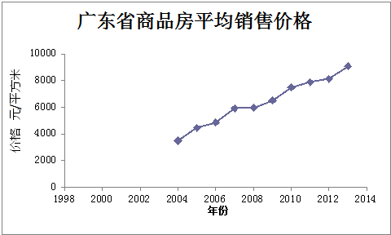

图3.1 2004年-2013年广东省商品房平均销售价格
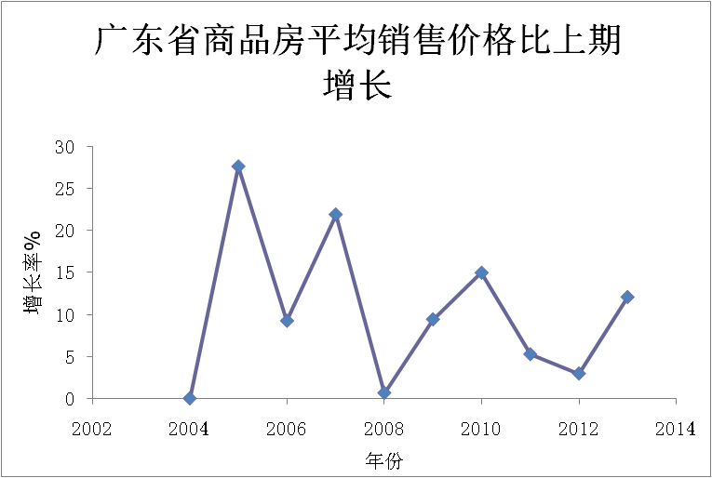

图3.2 广东省商品房平均销售价格比上期增长

从上表和上图中可以看出广东省从2005年开始，房价大幅度上涨，但之后广东省政府开始房价的调控，房价增长幅度慢慢下降，而在2008年，上涨幅度只有0.65%，考虑到2008年全球爆发金融危机，中国的经济也受到影响，很多人的购房欲降低，以致2008年房价增幅不大，但仍然以5953元居于高位，即使广东省政府积极出台房价调控措施，但还是较难压制广东省房价的高涨。

3.2 影响广东省房价的因素
本文研究广东省房价的影响因素，房价主要受宏观经济因素影响，包括市场的“无形的手“从总供需方面使房价自动调节和来自政府的干预。理论上认为,经济发展状况良好时,投资和消费高涨,必然会发生通货膨胀,物价飞涨,房价自然不例外。国民的经济增长、政府的宏观调控都是影响广东省房价的主要因素。

3.2.1人口因素
2014年广东省的常住人口达到10724万人，是全国各省的常住人口之首，城镇常住人口占到7成，跨省流入人口更占到新增常住人口的50%。按常理来说，衣食住行中的住作为人最基本的要求，无论是买房还是租房，房价和租金都会受到波动，在这人口大省的广东更是常常供不应求，以致价格上升。人口总量是一把影响房屋消费的双刃剑,一方面人口增加加剧了资源缺乏,使资源人均占有率下降,减缓区域经济增长,人均可支配收入下降,房屋购买力下降。另一方面,人口增长伴随着城镇化进程,城镇人口增加大大激发了房屋需求,从而拉动房地产的发展及推动房价的上升。数据集保存了广东省2004至2013年度常住人口总量、城乡人口数量、城镇化水平的数据。
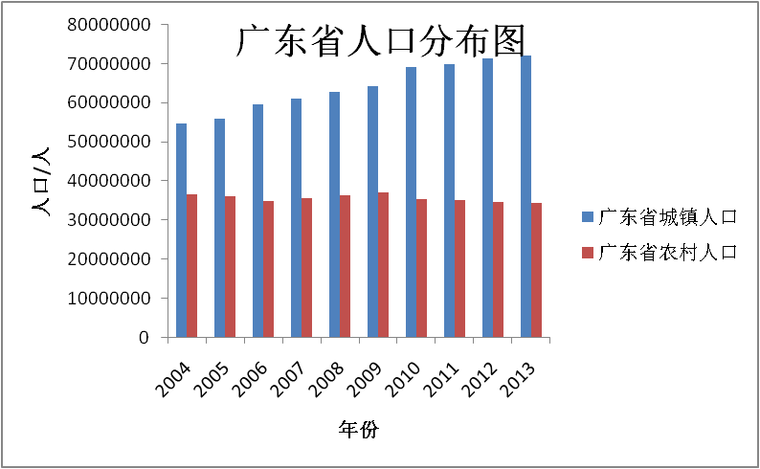

图3.3 广东省人口分布图

上图看出，在广东省中，城镇人口数逐年攀升，农村人口数在波动，但城镇:农村从原来的1.5:1慢慢上升至2:1，说明广东省的城镇化水平越来越高，跟多人选择在城市购房，促进了房价的上涨，反映了城镇化水平与房价又高度的相关性。

3.2.2经济增长
2014年广东省的GDP达到67792.24亿元人民币，蝉联全国冠军宝座，而房地产完成投资额7638.45亿元，拉动经济增长10%左右。虽然这个结果还是显示出广东省在经济发展上的明朗局面，但屈居第二的江苏省在经济方面已经赶追广东，表现在逐年缩小与广东省在GDP的差距。广东省的经济面临着转型和突破，同样楼市也面临着突破。传统上经济增长实际意味着居民收入好，居民富起来，就会更加优先选择购房，供不应求就会刺激地产商去提高房价。理论上，三大经济增长主力分别是出口、投资和消费，外贸能增加中央政府的收入，政府把收入的一部分投于房地产行业的建设，地产商又通过居民购房消费来吸纳居民的存款，为政府带来硕果累累的收入。
同时房地产行业在我国经济发展中具有像泰山般不可撼动的地位，房地产市场的发展有力地促进和支持了我国的建筑、建材、台金等近2000种产品的发展，对建筑业和制造业产生巨大的推动效应，而我国经济的不断高升也促进了我国房地产市场的发展。房地产经济在国民经济中的占比日益增长的同时，购房成为居民消费的一大闪光点，房价的变动也受到群众的广泛关注。总的来说，经济增长与房地产市场是互惠互利的，经济增长与房价之间应该呈同增同减的趋势。
数据集Error: Reference source not found收集了从2004年到2013年广东省人均国内生产总值的年度数据。2004到2013年间,广东省人均GDP逐年上升。GDP从20876元增加到58540元,增加了 2.8倍。不难从图中看出，广东省的人均GDP明显高于全国的人均国内生产总值水平，广东省经济繁荣，是全国经济的领头羊之一，是把全国GDP往前拉的好帮手。

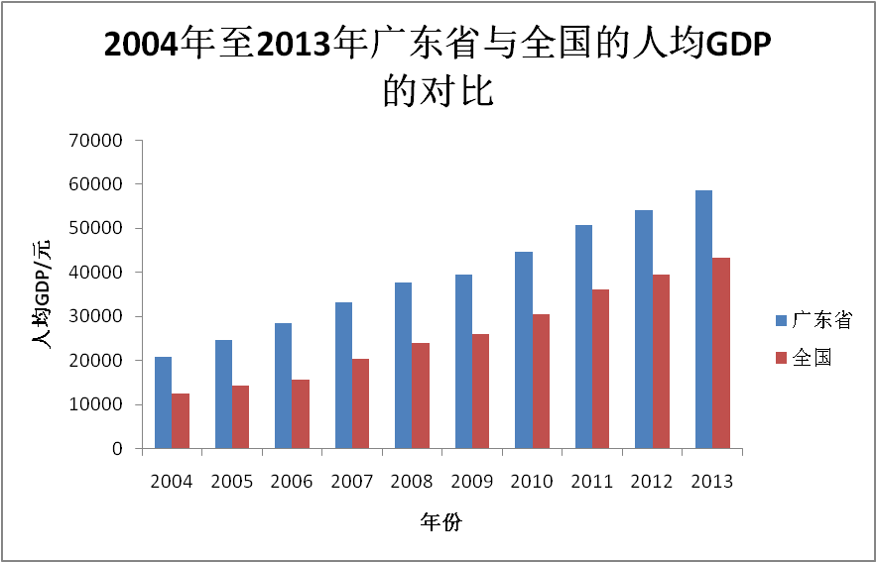

图3.4 2004年至2013年广东省与全国的人均GDP的对比

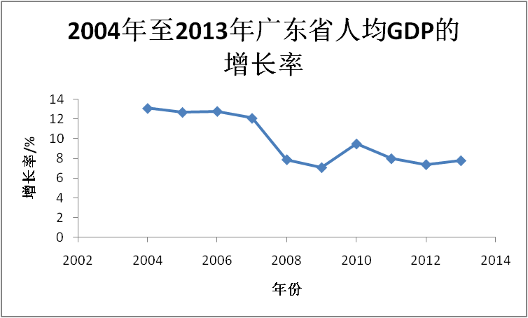

图3.52004年至2013年广东省人均GDP的增长率

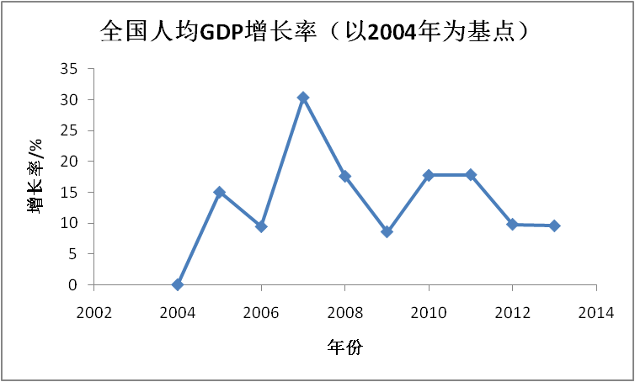

图3.6 全国人均GDP增长率（以2004年为基点）

从上边两个图看出，广东省的人均GDP还是领头羊，但增长率已经逐年下降，特别是2008年爆发了全球金融危机之后，下降幅度渐渐增大，从13.1%降至7.4%。而全国的人均国内生产总值虽然也在下降，但在2008年、2010年和2011年，全国人均GDP增长率创了一个新高，最高达到17.84%。可能是因为国家在2008年和2010年分别举办的奥运会和世博会两大世界盛事，世界的目光聚集在中国的北京和上海，国际性的大都市吸引很多外来的投资，从而使全国的人均GDP增长率得以提高。从此也看来，广东省对外商的吸引力慢慢下降，加上长江三角洲的发展和西部的崛起，广东省在全国的经济影响力上没有像以前那样的深。这对于广东省的房价也有一部分影响，广东省经济发展还是好的，只是活力没有以前的好，广东省的经济面临着转型，房价也随之波动。

3.2.3人均可支配收入
房屋作为投资项目与传统的金融市场产品不同之处是，房屋还是消费品，对购房者来说，房屋是拥有较持久的使用价值而且是一个几乎必要的消费品，居民在购房时，当然要根据自身实际所能承受的房价来作参考，购房这一笔支出是由个人的或家庭的可支配收入中支出，所以在购房时应该考虑房价收入比——“指一个地方的房屋总价与居民家庭年收入的比值”，这一比值是用来计算出房价是否处于居民可以承受的范围内，它直接显示出房价与消费者的实际需求的相配程度。发达国家的房价收入比为6：1，而我国目前的房价收入达到20倍。一线城市特别是北上广和沿海城市中，深圳比值最高，几乎接近20，上海最低为12，而在下一级的城市中，厦门、苏州的比值也十分高，分别为13和11。在上述城市中，消费者的工资薪酬比其他地区高，但房价的高度与当地居民收入的高度不能同日而语，居民的高收入还是不能接触到高房价，当地购房者负担明显大于其他地区。所以，在这些地区的薪酬水平上升的同时，最好就是调控房价，让辛劳的工薪一族能买得起一个舒适的避风港。
人均可支配收入决定着消费者的购买能力和购买欲望，人们有能力支付的房价也是由人均可支配收入决定，除去衣和食这两大部分的支出，住时人们对生活质量的一个要求，人们手中的可支配收入多，购买能力提高，房价也会随之上涨。广东人均可支配收入也是逐年增长，从2004年13627.65元增长至2013年33090.65元，且占广东省人均国内生产总值达到50%以上。在房价大幅度增长之前，广东省的人均可支配收入更是占人均GDP65%，除了2008年的占比较低但还有52%，其他的占比都还好。因此人均可支配收入与房价应该呈正相关的趋势。
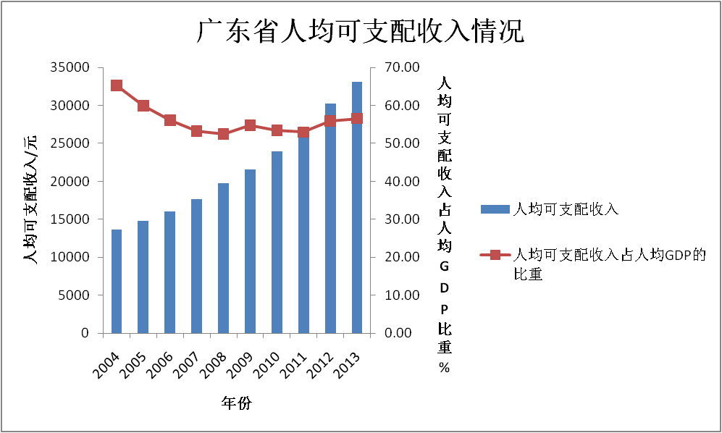

图3.7 广东省人均可支配收入情况

3.2.4政策因素
为了应对不断攀升的房价，广东省政府出台大量的政策措施来调控本省一线城市的房价，其中“限购令”是规定“对拥有两套及以上住房的本市户籍家庭暂停售房，连续5年（含）以上在本市缴纳社保或个税的非本市户籍家庭限购1套住房”。限购最关键是户籍的拥有权，本市户籍的家庭中一个家庭最多两套房，而非本市户籍的家庭要暂时不能买房，那些本来想走购房入户老路的外来务工人员就不仅要抵住高房价，还要面临有房买不得的困局。
2013年11月18日，广东省省会广州出台了“穗六条”，即《广州市人民政府办公厅关于进一步做好房地产市场调控工作的意见》（穗府办〔2013〕44号），内文共六条意见。“穗六条”中主要是提高二套房贷首付比例和提高外地人购房门槛。“穗六条”将“非本市户籍家庭限购年限从一年延长至三年，将二套房贷首付从之前的6成提升到7成”，但这项政策调控往往滞后导致楼价涨幅。2008年广东省楼市实行深度调控，广东省政府减少了住宅用地的供给，加上开发商们由于资金问题自行减慢了开发进度，导致2009年商品房供应量减少，楼市面临着供不应求的局面致使房价又急速上升。这反映出政府为调控楼市想尽办法，但一些好的政策往往因为滞后性使结果往往是不如人意甚至起了反效果。

3.2.5利率因素
利率政策、信贷政策和外汇政策是中央银行调节货币供应量是实施的三大手段。利率作为一个中央银行可控制的的中介，能实时反映货币供需的微妙关系。在房地产行业中，无论对地产商还是顾客，贷款利率的高低都决定了他们成本的大小。
一方面，对于地产商来说，投资的资金成本主要来自国内贷款，贷款利率越低，投资成本越低，得到的收益越多，刺激投资，形成房屋的大量供给。利润=收益（i）-成本（i）是假定房地产投资的边际效率一定时，企业投资所得利润的表达公式，其中i为投资水平。公式求导后，边际收益等于边际成本时导数式为零，所得的利润最大，此时的i为最大利润时的投资水平。根据凯恩斯的投资理论，“当投资的预期利润率既定时，投资取决于利率：利率上升，则投资需求量减少；利率下降，则投资需求量增加。投资需求是利率的减函数。投资需求函数为：i＝i（r），线性形式为：i=e-dr，其中i是投资水平，e是自主性投资——利率为零必要的投资，d为投资需求对利率变动的敏感系数 或利率对投资需求的影响系数，r为实际利率”。在进行一阶求导后，i=-r，即证明了这两者之间是反方向变动关系，即利率越低，投资的金额也会越大，实际的趋势由边际投资效率曲线决定，计划的执行力度就越高。
另一方面，对于众多的购房者甚至现代人来说，房贷已经基本是每个家庭的支出占重最大的一部分，也造成了沉重的经济负担，不少现代人无疑是被房贷这个大山的奴隶着，而贷款利率稍微降低一点都会给这群“房奴”一个舒气的机会。很明显，当贷款利率下降时，购房成本降低，刺激了住房的需求。
下图为住房的供给需求曲线，S为住房供给曲线，N₁为初始需求曲线，P为房价，Q为销量，供给曲线与需求曲线交于均衡点为R，均衡点R对应的住房销售量为Q₁，房价为P₁。当贷款利率降低时，购房需求增加，需求曲线从N₁移向右移动到N₂，与供给曲线交与新的均衡点T，对应的均衡住房销售量为Q₂，新的均衡价格为P₂，由图可清楚地看到，贷款利率下降，购房者的成本降低，刺激了购房的欲望，需求增加，房价上升同时销售量也上升了。
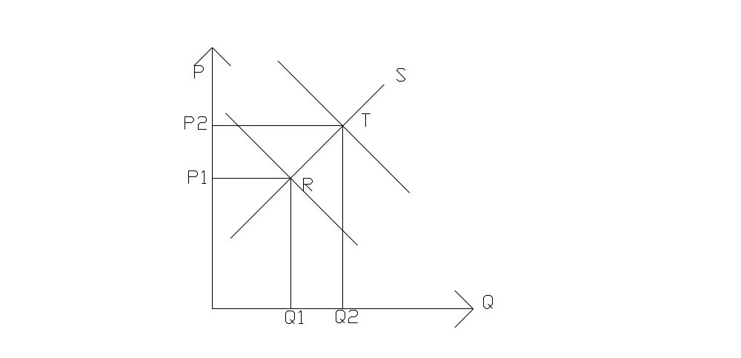

图3.8 供给需求曲线图

因此，在一定程度上利率调控能改变供需以影响房价。但是利率对房价影响具有两面性，提高或降低利率会导致供给和需求同时减少或增加，地产商和顾客的成本是同升同减，所以利率对房价的升跌的影响是有限的。本文从消费者的角度来讨论利率变动对房价的影响，在每一面度的房屋供给基本已定时，利率↓→贷款↑→商品房面积不变→需求↑→房价↑，利率变动与房价波动呈反比，但本文同时考虑到利率每天都有微小的变化，数据难以收集和不能更好反映广东省的实际状况，所以选取广东省金融机构的人民币贷款余额的年度数据来代入模型中，而贷款余额与房价的关系是正相关。

4、房价模型的构建与确立
在第3章广东省房价的影响因素的定性研究中讨论了影响广东省房价的因素以及它们的影响程度,本章用多元回归分析建立房价与这些因素的回归方程,并利用回归方程定量的探讨房价影响因素。回归方程的建立依赖于变量选取、回归诊断,本章的主要内容是如何选取或变换变量建立回归方程,以及确定什么的回归方程是合适的。

4.1选择变量建立数据集
由第三章的讨论,与广东省房价有较大相关性的变量有广东省城镇人口数、人均GDP、广东省城镇居民可支配年收入、广东省金融机构的贷款余额。他们对房价的影响己经分别在前文讨论过,本文选取2004年至2013年这10年的年度数据作为数据集。其中因变量为广东省商品房平均销售价格（pri)，解释变量有四个，分别是广东省城镇人口数（pop）人均国内生产总值（p_gdp)、广东省城镇居民人均可支配收入（p_income)和广东省金融机构贷款余额（loan)。而且因为数据数值在五位数或以上，特别是贷款余额，更是达到十二位数，所以本文对数据进行的处理，分别对因变量和三个自变量取了对数，所以数据分别是ln_pri、ln_pop、ln_p_gdp、ln_p_income、ln_loan。

4.2构建回归模型
利用已有的数据建立方程
其中是随机误差,假定它满足均值为零的正态分布,/是要寻找的多元或者一元函数,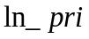称为响应变量,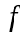中的变量称为自变量。如果函数是线性函数,那么所作的回归就是线性回归。通常回归得到的方程不是线性的,但是我们可以通过数据变换、添加交互项,使得构建的函数是一个线性函数。

4.3模型诊断与确认
极大似然法建立起的回归方程,除了考虑残差是否满足正态性假设和等方差假设,还应通过回归方程检验、回归系数检验、因素相关性检验。回归方程显著性是指因变量与自变量线性回归关系是否显著,回归方程检验即检验回归系数是否全为零;回归系数检验是指检验某个变量是否与因变量存在线性关系;残差独立性是指残差对各个自变量是否相互独立;自变量多重共线性是指在模型中可能存在线性相关的自变量,这可能导致回归系数的符号与实际问题相违背,且其绝对值异常大。

表4.1 各变量的相关系数矩阵图
 | LN_PRI | LN_POP | LN_P_INCOME | LN_P_GDP | LN_LOAN
LN_PRI | 1 | 0.97839773885 | 0.96631582067 | 0.99102323171 | 0.960562650365
LN_POP | 0.97839773885 | 1 | 0.98221601857 | 0.98954771518 | 0.984046994071
LN_P_INCOME | 0.96631582067 | 0.98221601857 | 1 | 0.98571786829 | 0.994818550467
LN_P_GDP | 0.99102323171 | 0.98954771518 | 0.98571786829 | 1 | 0.977948258046
LN_LOAN | 0.96056265036 | 0.98404699407 | 0.99481855046 | 0.97794825804 | 1
从表中看出，该模型可能存在多重共线性，需要逐步回归。

4.3.1回归方程和回归系数检验
表4.2 各变量最小二乘法回归后的结果表
Dependent Variable: LN_PRI
Method: Least Squares
Date: 03/08/15 Time: 11:53
Sample: 2004 2013
Included observations: 10
Variable | Coefficient | Std. Error | t-Statistic | Prob.
LN_POP | -0.604900 | 1.421002 | -0.425685 | 0.6880
LN_P_INCOME | -0.820020 | 0.703618 | -1.165434 | 0.2964
LN_P_GDP | 1.362597 | 0.437597 | 3.113818 | 0.0264
LN_LOAN | 0.311828 | 0.440244 | 0.708308 | 0.5104
C | 1.909143 | 7.713059 | 0.247521 | 0.8143
R-squared | 0.987329 | Mean dependent var |  | 3.787432
Adjusted R-squared | 0.977193 | S.D. dependent var |  | 0.131138
S.E. of regression | 0.019805 | Akaike info criterion |  | -4.698955
Sum squared resid | 0.001961 | Schwarz criterion |  | -4.547662
Log likelihood | 28.49477 | Hannan-Quinn criter. |  | -4.864922
F-statistic | 97.40238 | Durbin-Watson stat |  | 2.546555
Prob(F-statistic) | 0.000063

得出结果中，拟合优度有0.987329，但金融机构人民币贷款余额和城镇人口数与响应变量的关系不显著，甚至人均可支配收入和城镇人口的系数为负数，这些都是不符合经济现象。
其中，方差膨大因子
经验结果表明，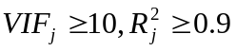时，说明解释变量与被解释变量之间存在多重共线性，需要进行逐步回归去删除多余的变量。
首先各个解释变量与被解释变量分别进行回归，去拟合优度最好的变量作为基础变量，然后逐一添加其他变量，来找出要剔除的变量。

表4.3 广东省城镇人口数对房价影响的单因素回归结果表
Dependent Variable: LN_PRI
Method: Least Squares
Date: 03/08/15 Time: 11:58
Sample: 2004 2013
Included observations: 10
Variable | Coefficient | Std. Error | t-Statistic | Prob.
LN_POP | 2.931456 | 0.218993 | 13.38610 | 0.0000
C | -19.09094 | 1.709139 | -11.16992 | 0.0000
R-squared | 0.957262 | Mean dependent var |  | 3.787432
Adjusted R-squared | 0.951920 | S.D. dependent var |  | 0.131138
S.E. of regression | 0.028755 | Akaike info criterion |  | -4.083166
Sum squared resid | 0.006615 | Schwarz criterion |  | -4.022649
Log likelihood | 22.41583 | Hannan-Quinn criter. |  | -4.149553
F-statistic | 179.1876 | Durbin-Watson stat |  | 2.271886
Prob(F-statistic) | 0.000001

表4.4 广东省人均国内生产总值对房价影响的单因素回归结果表
Dependent Variable: LN_PRI
Method: Least Squares
Date: 03/08/15 Time: 10:34
Sample: 2004 2013
Included observations: 10
Variable | Coefficient | Std. Error | t-Statistic | Prob.
LN_P_GDP | 0.869323 | 0.041462 | 20.96673 | 0.0000
C | -0.186901 | 0.189645 | -0.985529 | 0.3532
R-squared | 0.982127 | Mean dependent var |  | 3.787432
Adjusted R-squared | 0.979893 | S.D. dependent var |  | 0.131138
S.E. of regression | 0.018595 | Akaike info criterion |  | -4.954962
Sum squared resid | 0.002766 | Schwarz criterion |  | -4.894445
Log likelihood | 26.77481 | Hannan-Quinn criter. |  | -5.021349
F-statistic | 439.6037 | Durbin-Watson stat |  | 2.398634
Prob(F-statistic) | 0.000000

表4.5 广东省人均可支配收入对房价影响的单因素回归结果表
Dependent Variable: LN_PRI
Method: Least Squares
Date: 03/08/15 Time: 10:33
Sample: 2004 2013
Included observations: 10
Variable | Coefficient | Std. Error | t-Statistic | Prob.
LN_P_INCOME | 0.957919 | 0.090200 | 10.62000 | 0.0000
C | -0.350164 | 0.389769 | -0.898390 | 0.3952
R-squared | 0.933766 | Mean dependent var |  | 3.787432
Adjusted R-squared | 0.925487 | S.D. dependent var |  | 0.131138
S.E. of regression | 0.035797 | Akaike info criterion |  | -3.645061
Sum squared resid | 0.010251 | Schwarz criterion |  | -3.584544
Log likelihood | 20.22531 | Hannan-Quinn criter. |  | -3.711448
F-statistic | 112.7844 | Durbin-Watson stat |  | 1.121514
Prob(F-statistic) | 0.000005
表4.6 广东省金融机构人民币贷款余额对房价的单因素回归结果表
Dependent Variable: LN_PRI
Method: Least Squares
Date: 03/08/15 Time: 10:35
Sample: 2004 2013
Included observations: 10
Variable | Coefficient | Std. Error | t-Statistic | Prob.
LN_LOAN | 0.646857 | 0.066204 | 9.770718 | 0.0000
C | -4.326986 | 0.830573 | -5.209637 | 0.0008
R-squared | 0.922681 | Mean dependent var |  | 3.787432
Adjusted R-squared | 0.913016 | S.D. dependent var |  | 0.131138
S.E. of regression | 0.038677 | Akaike info criterion |  | -3.490306
Sum squared resid | 0.011967 | Schwarz criterion |  | -3.429789
Log likelihood | 19.45153 | Hannan-Quinn criter. |  | -3.556693
F-statistic | 95.46692 | Durbin-Watson stat |  | 1.065336
Prob(F-statistic) | 0.000010
从上表总结得出下表4.7，

表4.7 各变量的一元回归结果
变量 | Ln_pop | Ln_p_gdp | Ln_p_income | Ln_loan
参数估计值 | 2.931456 | 0.869323 | 0.957919 | 0.646857
t统计量 | 13.38610 | 20.96673 | 10.62000 | 9.770718
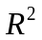 | 0.957262 | 0.982127 | 0.933766 | 0.922681
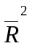 | 0.951920 | 0.979893 | 0.925487 | 0.913016
从上表可看出，ln_p_gdp的最大，顺次加入其它变量逐步回归。

表4.8 添加新变量二元回归的结果表
 | Ln_pop | Ln_p_gdp | Ln_p_income | Ln_loan
Ln_p_gdp  Ln_pop | -0.326633 | 0.963953 |  |  | 0.982374
Ln_p_gdp  Ln_p_income |  | 1.191086 | -0.368888 |  | 0.986054
Ln_p_gdp  Ln_loan |  | 1.038598 |  | -0.132881 | 0.983825

加入可支配收入后，拟合优度明显上升，所以第二加入的是广东省人均可支配收入。

表4.9 添加新变量的三元回归
 | Ln_pop | Ln_p_gdp | Ln_p_income | Ln_loan
Ln_p_gdp  Ln_income  Ln_pop | 0.041247 | 1.181991 | -0.372161  （t检验-1.259075） |  | 0.986058
Ln_p_gdp  Ln_loan  Ln_p_income |  | 1.214505 | -0.675442  （t检验-1.179540  ） | 0.191518 | 0.986870
因为人均可支配收入的系数是负数而且t检验接近负1,2，存在共线性，所以剔除的解释变量是人均可支配收入，保留人口因素和金融机构人民币贷款余额。最后以这三个因素构建模型，得出结果。

表4.10 广东省房价的影响因素模型的确立结果

Dependent Variable: LN_PRI
Method: Least Squares
Date: 04/24/15 Time: 21:26
Sample: 2004 2013
Included observations: 10
Variable | Coefficient | Std. Error | t-Statistic | Prob.
LN_POP | 0.619685 | 0.197386 | 1.071272 | 0.0201
LN_P_GDP | 0.990216 | 0.924337 | 3.139463 | 0.3252
LN_LOAN | 0.130904 | 0.154456 | 0.847516 | 0.4292
C | -16.45301 | 12.13794 | -1.355503 | 0.2241
R-squared | 0.942341 | Mean dependent var |  | 10.52686
Adjusted R-squared | 0.938511 | S.D. dependent var |  | 0.344228
S.E. of regression | 0.036897 | Akaike info criterion |  | -3.472206
Sum squared resid | 0.008168 | Schwarz criterion |  | -3.351172
Log likelihood | 21.36103 | Hannan-Quinn criter. |  | -3.604980
F-statistic | 259.1170 | Durbin-Watson stat |  | 2.302374
Prob(F-statistic) | 0.000001

4.3.2模型的确定
经过上列的分析，得出回归方程：
---16.45301
从实证分析可知，拟合效果达到的0.98，但存在多重共享型，逐步回归后剔除了人均可支配收入这一个因素，达到了0.94的良好拟合，方差膨大因子也少于10，而且t检验各因素除贷款余额外都显示与房价之间有很高的显著性，这也认证了前文利率对房价的调控是有限的。但由于缺乏数据,房价与房屋租金比未能纳入考虑范围,这是预示房产泡沬的指标,泡沬的存在使房价脱离真实价格,拟合可能存在误差。综合考虑到负相关系数，认为该模型有一定可信度。

5、结论
本文考虑的可能影响广东省房价影响有:宏观经济形势、国家政策、人均GDP、城镇化水平、利率水平。它们对广东省房价房价都有一定的影响,影响程度最大的是经济增长。利率水平影响房产泡沫,利率对房价存在一个滞后的影响,影响程度比较微弱。宏观经济形势、广东省政府政策与利率变动相互关联,当经济形势过热时,广东省实行经济紧缩政策,通过提高利率收紧投资和消费;当经济形势低迷时,广东省经济政策转为降低利率刺激投资和消费。消费者信心指数(CCI)反映消费者对经济形势的主观判断和对收入水平和物价的衡量,当CCI增加时房价增加,CCI降低时房价下跌。广东省各地区的房价存在明显差异,珠三角地区的房价是最高的,东部地区次之,粤西和粤北地区的房价较低。
广东省房地产行业仍然在快速发展，但中国经济进入了新的阶段：速度从高速增长慢慢降为中高速增长；结构不断优化升级；动力转向创新驱动。所以房地产也进入了新的阶段：城镇住房缺乏不足的情况已经不见踪影了，供不应求的状况得到极大改善；购房主体逐步演变为现在20、30的年轻人和想在本地安居乐业的外来人口；房地产产业定位和属性也由过去单纯的经济属性为主逐渐向社会属性与民生属性转变；投资属性和资产属性逐渐向居住属性和消费属性回归。未来开发商有地万事通、购房后房屋不断升值或将不复重现!
广东省乃至全国的房地产企业都处在“新常态”，需要不断创新和转型升级，从企业内部到整个房地产市场都需要加强管理，完善监管制度，开拓上下线的产业，形成一条完整的产业链，顺应市场潮流，用大数据及互联网思维，实现广东省房地产行业的转型升级。

参考文献
[1]Geoffery Meen,The Time-Series Behaxior of House Prides: A Transatlantic Divide?[J] .Journal of Housing Economics, 2002,11(1):1-23.
[2]Peng R，Wheaton W.C．Effects of Ｒestrictive Land Supply on Housing in Hong Kong and Econometric Analysis［J］．Journal of Housing Research，1994(5)：263-291．
[3]王来福，郭峰，货币政策对房地产价格的动态影响研究——基于VAR模型的实证[J]，财经问题研究，2007（11），15-19.
[4]曹瑞，周锋，欧阳广帅，徐帅帅，基于多项式回归的房价模型分析[J]，科协论坛，2010（10），137-138.
[5]杨华,房价分析模型及对策[J]，武汉工业学院学报，2008（3）,17-20.
[6]周建军，我国房地产价格的影响因素及其合理性研究[J]，商业研究，2009（4），93-96.
[7]丁想荣，广东房地产发展的现状及对策研究[J]，广东土木与建筑，2009（3）,36-39.
[8]皮舜,武康平.房地产市场发展和经济增长间的因果关系[J]，管理评论,2004,12(3)，31-36.
[9]李雅静,杨毅.利率和货币供应量对我国房地产投资的影响[J]，西安财经学院学报,2005(5) ，47-51.
[10]陆海琳，论利率、居民收入、经济增长与房价的关系[J]，商场现代化，2010（5），10-11.
[11]陈将浩，房价影响因素及R语言实现[D]，合肥：中国科技大学 数学系，2014,7-27.
[12]杨燕，货币政策对广东省房地产价格变动的影响研究[D]，长沙：中南大学，2012,12-22.
[14]中华人民共和国统计局http://www.stats.gov.cn
[15]广东统计信息网http://www.gdstats.gov.cn

致谢
在论文撰写过程中我的导师XX老师给予了莫大的帮助,因为他的协助,我的论文得以顺利进行。感谢XX老师的悉心教导和谆淳告诫，感谢XX老师和经济与统计学院其他各位老师的照顾和关怀，最后要感谢我的家人对我的关心和爱护。

数据来源：国家统计局

